Corinto
Super Estrella 2022

Appellation : Bio Bio

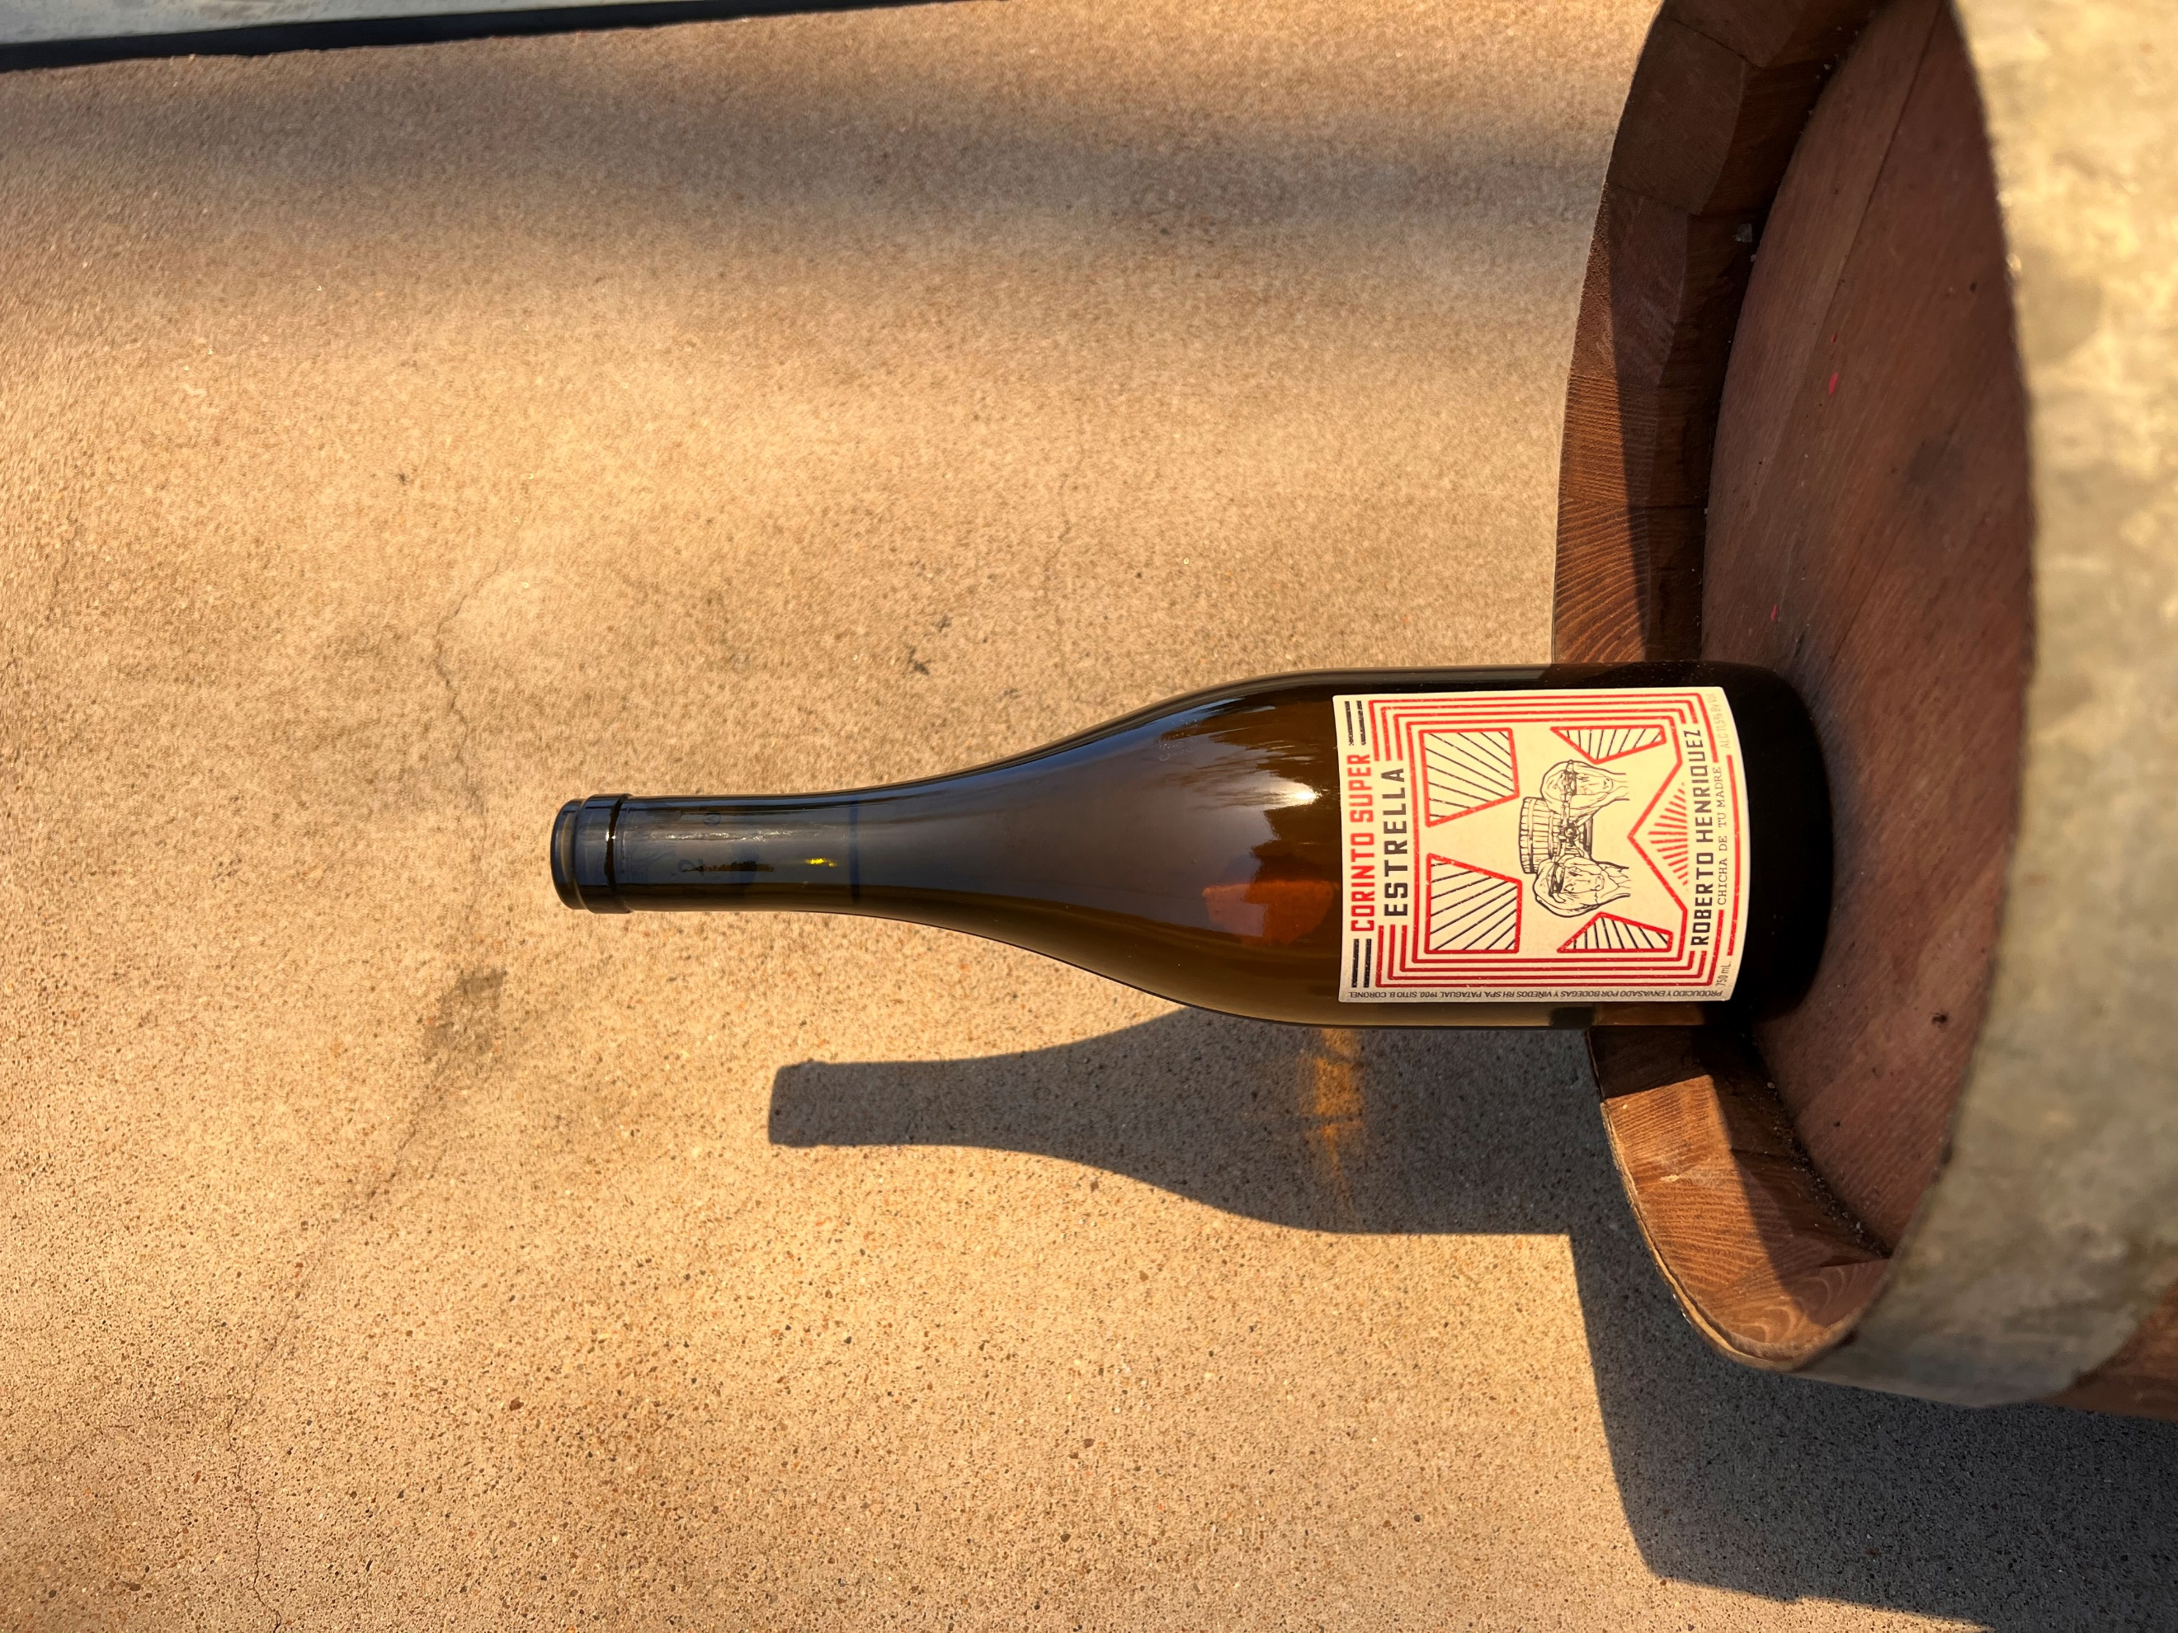

Dans les vignes…
Cépages : 100% chasselas (corinto au Chili)
Taille : gobelet
Vendange : manuelles

Au chai…
Vinification : macération carbonique de chasselas qui
est ensuite élevé en barriques anciennes.
Alcool : 11.5%

A la dégustation…
Commentaire de dégustation : vin de macération aux tanins souples et à la texture ronde. Aromes fins de fruits à noyaux et de pins.
Ce vin vous est proposé en bouteilles de 75cl.

